课堂练习：
某基于i386 体系结构的逻辑地址的段标志符（即段选择子）为0x001F，其段内偏移为0x00000003，CR3的地址信息为0x00202000：
(1)试根据下述GDT及LDT信息，计算该逻辑地址的出线性地址。
(2)试结合下图中的页目录及页表信息，计算出与该线性地址对应的页目录项地址、页表项地址及物理地址。

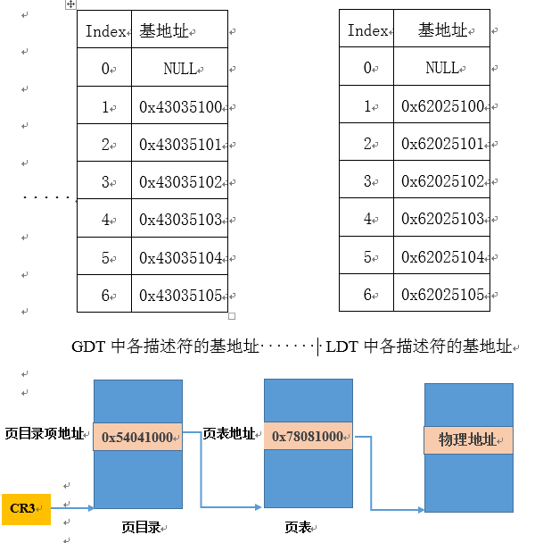

答案：
- 段选择子的二进制形式：0000 0000 0001 1111，可得T = 1，索引值为3。因此，应从LDT 中获取基地址信息，基地址值为0x62025102。
- 线性地址为0x62025102+0x00000003 = 0x62025105，其二进制格式为
- 0101 0010 0000 0010 0101 0001 0000 0101
- 其页目录索引为0x148，页表索引为0x25，页内偏移是0x105。
- 页目录项地址：0x00202000（CR3的值）+ 0x148*4 =
- 页表项地址：0x54041000 + 0x25*4 =？
- 物理地址：0x78081000 + 0x105*4 = ？

答案：
- 段选择子的二进制形式：0000 0000 0001 1111，可得T = 1，索引值为3。因此，应从LDT 中获取基地址信息，基地址值为0x51021403。
- 线性地址为0x51021403+0x00000003 = 0x51021406，其二进制格式为
- 0101 0001 0000 0010 00010100 0000 0110
- 其页目录索引为0x144，页表索引为0x21，页内偏移是0x406。
- 页目录项地址：0x00102000（CR3的值） + 0x144*4 =
- 页表项地址：0x43031000 + 0x21*4 =？
- 物理地址：0x62031020 + 0x406 = ？

